Echecs Club Villeurbanne
Jeudi 25 Mai 2006

TOURNOI JEUNES Homologué FFE

Samedi 03 février 2018
1ère Ronde 13h45 - Remise des Prix vers 18h30

LIEU - GYMNASE JEAN MOLLIER -
21 Rue du Docteur DOLARD - 69100 Villeurbanne –

Inscription 7 €
Pré-inscriptions en ligne Formulaire accessible sur notre Site
Réservé aux 160 premiers inscrits
- Places restantes inscriptions 10€ sur place le jour même -
Pointage de 12h30 à 13h30 (les retardataires intègrerons la ronde 2)

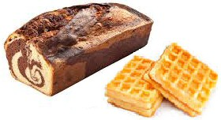BUVETTE & RESTAURATION
sur Place

Nombreux Prix par Catégorie
et
Lots pour Tous

Résultats comptant pour le Grand prix jeunes du Rhône de parties rapides
7 rondes de 15 mn/joueur. Système suisse intégral.
Réservé aux jeunes de moins de 18 ans (Petits poussins à Cadets)
Licence A ou B obligatoire (possibilité de prendre la licence B sur place coût 3 €)

Affiche, Infos et Pré-inscriptions sur le Site :
http://www.echecsclubvilleurbanne.fr

